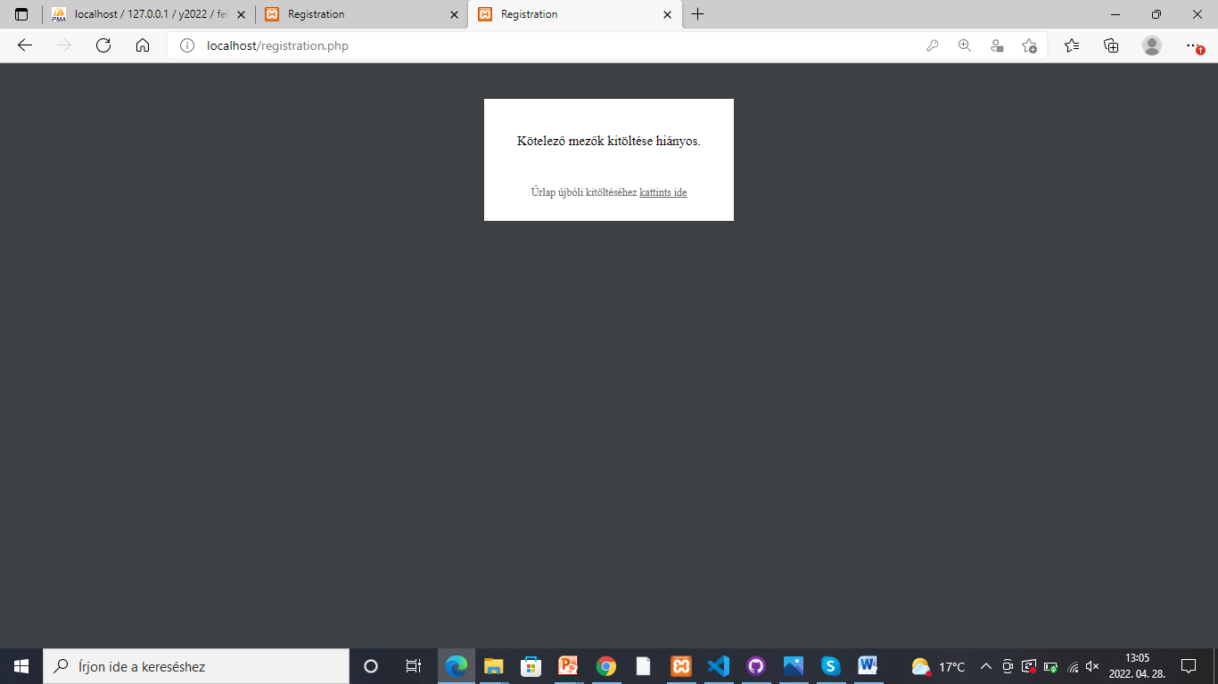

már meglévő felhasználónál ezt írja ki.